รายงานการปฏิบัติราชการงานอำนวยการ
ประจำเดือน มกราคม 256๗
1. การประชุมรับทราบแนวทางการบริหารราชการ ประจำเดือนมกราคม ประจำปี 2567
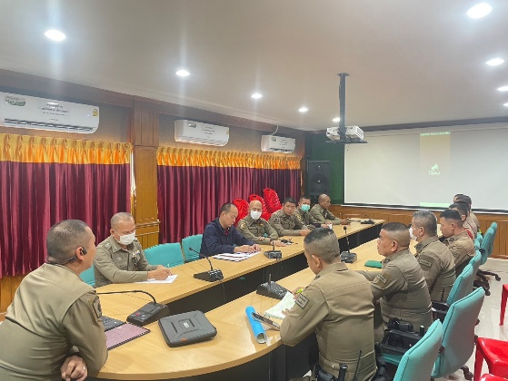 | 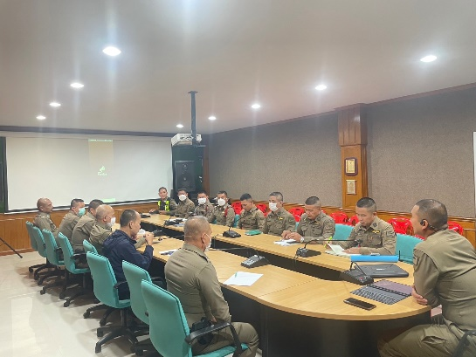

วันที่ 8 มกราคม 256๗ เวลา 10.30-1๒.00 น. พ.ต.อ.พรชัย อริยานนท์ ผกก.สภ.บ้านแพ้ว และข้าราชการตำรวจ ในสังกัดทุกนาย ประชุมรับนโยบายบริหารราชการ เพื่อนำไปปฏิบัติเพื่อให้บรรลุวัตถุประสงค์และเป้าหมาย ตามวิสัยทัศน์ ณ ห้องประชุม สภ.บ้านแพ้ว มีผู้เข้าร่วมรับฟังนโยบาย รวม 20 นาย

2.ทดสอบสมรรถภาพร่างกาย
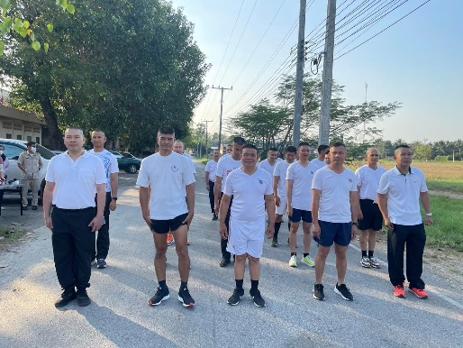
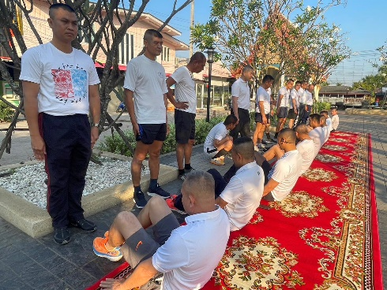

วันที่ 22 มกราคม 2567 เวลา 09.00 น. ข้าาราชการตำรวจบ้านแพ้วปฏิบัติหน้าที่สายงานป้องกันปราบปราม จำนวน 30 นายดำเนินการทดสอบสมรรถภาพร่างกาย ณ วัดหลักสี่ราษฎร์สโมสร ต.ยกกระบัตร อ.บ้านแพ้ว จว.สมุทรสาคร
3. การประชุม กต.ตร.สภ.บางโทรัด เดือน มกราคม 2567

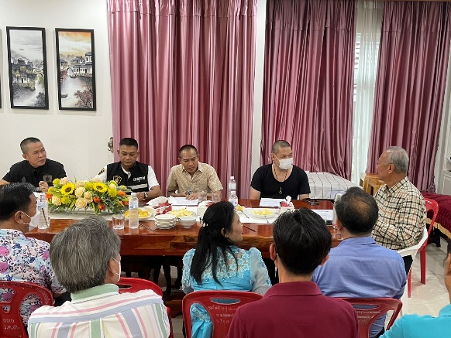 | 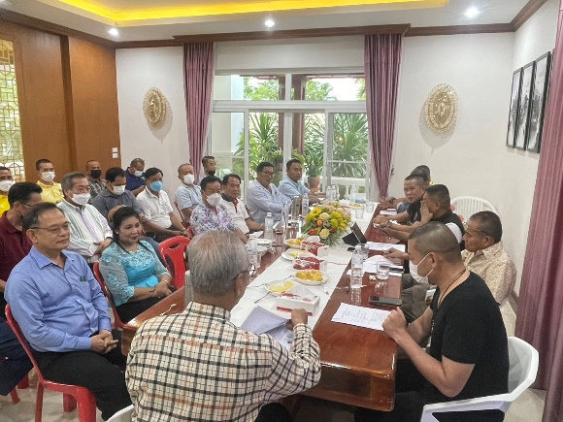
เมื่อวันที่ 23 มกราคม เวลา ๑0.๐๐ น. คณะกรรมการตรวจสอบและติดตามการบริหารงานตำรวจระดับสถานีตำรวจภูธรบ้านแพ้ว และ ข้าราชการตำรวจสถานีตำรวจภูธรบ้านแพ้ว ร่วมประชุมคณะกรรมการตรวจสอบและติดตามการบริหารงานตำรวจสถานีตำรวจภูธรบางโทรัด ครั้งที่ 1/๒๕๖๗ ณ ห้องประชุมศปก. สถานีตำรวจภูธรบ้านแพ้ว

3. ผลการดำเนินการตามโครงการ จิตอาสา “เราทำความดี ด้วยหัวใจ”

3.๑ จิตอาสาพัฒนา
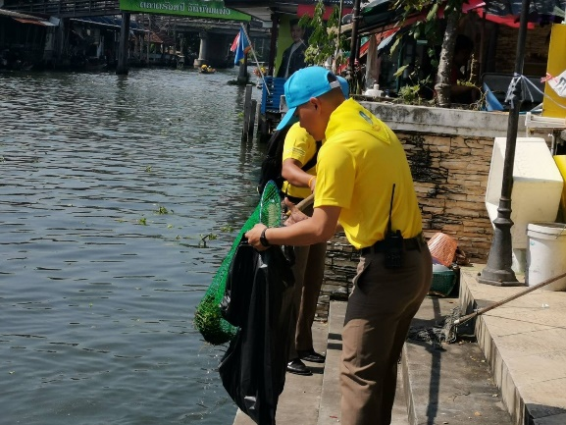

วันที่ 15 มกราคม 2567 เวลา 09.00 น.–12.00 น. สภ.บ้านแพ้ว ภายใต้การอำนวยการของ พ.ต.อ.พรชัย อริยานนท์ ผกก.สภ.บ้านแพ้ว มอบหมายให้ พ.ต.ท.ธชาวุฒิ จันทร์วิเศษ สว.(อก.)สภ.บ้านแพ้ว พร้อมด้วยข้าราชการตำรวจจิตอาสา ร่วมกิจกรรมจิตอาสาพัฒนาปรับปรุงภูมิทัศน์ เก็บขยะ ผักตบชวา ให้มีความสะอาดบริเวณคลองดำเนิน ต.บ้านแพ้ว อ.บ้านแพ้ว จ.สมุทรสาคร

3.2 จิตอาสาภัยพิบัติป้องกันและแก้ไขปัญหาฝุ่นละออง

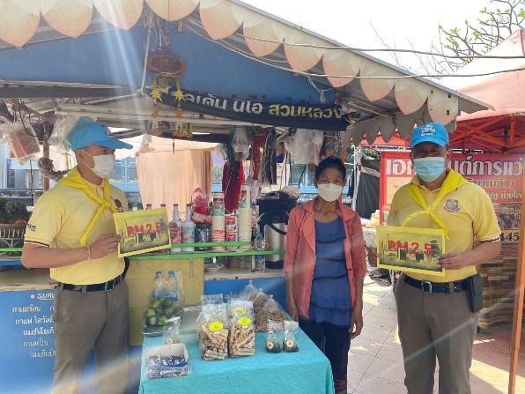
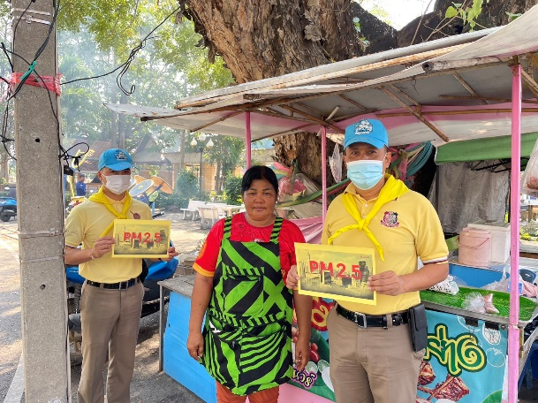

วันที่ 17 มกราคม 2567 เวลา 09.00 น.ภายใต้การอำนวยการของ พ.ต.อ.พรชัย อริยานนท์ ผกก.สภ.บ้านแพ้ว มอบหมายให้ ข้าราชการตำรวจจิตอาสาทำกิจกรรมประชาสัมพันธ์ให้กับประชาชนที่มาติดต่อราชการที่สถานีตำรวจ ทราบถึงสาเหตุของการเกิดฝุ่นละอองขนาดเล็ก จากการเผาขยะ การจุดเตาถ่านในบ้านเรือน การปิ้งหรือย่างอาหาร ทำให้มีการสะสมมลพิษทางอากาศในปริมาณสูงขึ้น เพื่อป้องกันฝุ่นละออง PM 2.5 ที่ส่งผลกระทบต่อสุขภาพประชาชน

